LES TEST UNITAIRE
Table des matières

Chapitre 1 :Partie Théorique 2
Chapitre 2 : Partie Pratique 2

Chapitre 1 : Partie Théorique

1- l'objectifs des Teste Unitaire : pour pourvoir tester nos programmes par lot et vérifier leur but est d'automatiser les tests. Ceux-ci sont exprimés dans des classes sous la forme de cas de tests avec leurs résultats attendus. JUnit exécute ces tests et les comparent avec ces résultats.
Cela permet de séparer le code de la classe, du code qui permet de la tester. Souvent pour tester une classe, il est facile de créer une méthode main () qui va contenir les traitements de tests. L'inconvénient est que ce code "superflu" est inclus dans la classe. De plus, son exécution doit se faire manuellement.
La rédaction de cas de tests peut avoir un effet immédiat pour détecter des bugs mais surtout elle a un effet à long terme qui facilite la détection d'effets de bords lors de modifications.
Les cas de tests sont regroupés dans des classes Java qui contiennent une ou plusieurs méthodes de tests. Les cas de tests peuvent être exécutés individuellement ou sous la forme de suites de tests.
JUnit permet le développement incrémental d'une suite de tests.

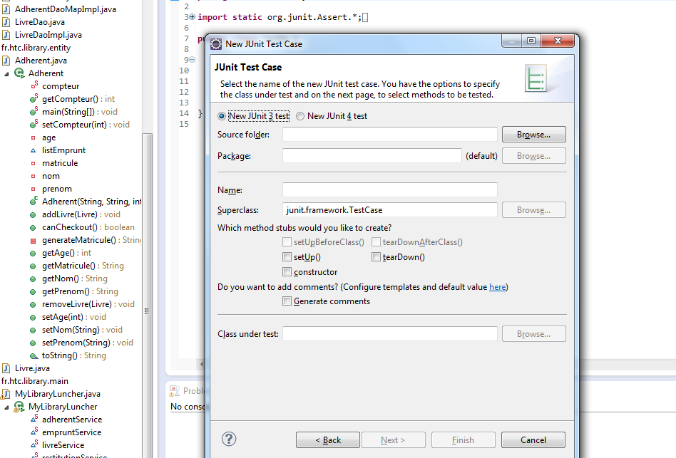

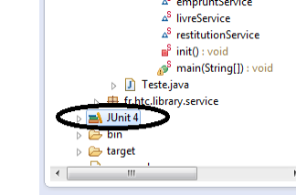
2- Les annotations :
Dans un projet normal on n’utilise pas les annotations paracerque il n’appartient pas au JDK, pour les utiliser il faut les importer.
@Duplicate qu’on ne veux pas que notre class ne soit pas utiliser.
@Over ride : redéfinie la méthode.
@Test : pour pouvoir effectuer le test JUnit.
@Before : pour faire appel ce qu’il était mentionné avant.
Dans un projet Maven il y’a deux façon d’ignorer les tests :
- Par défaut dans le clean Install il va compiler tous les tests unitaires et si un test qui échoue il arrêté (l’échec de test peut être du d’une erreur dans le code)elle va s’arrêté et pour évite que le build s’arrêté on fait ignore dans les méthodes qui risque de ne pas être exécuter.

Chapitre 2 : Partie Pratique (Tp)
On va faire des tests pour la Class EmpruntServiceImp,Cette classe nous permis de savoir si le matricule ,l’adhèrent ,la cote et le livre existe pour les rajouter.
Les types de tests qui peuvent être applique
- On verifier si la methodes
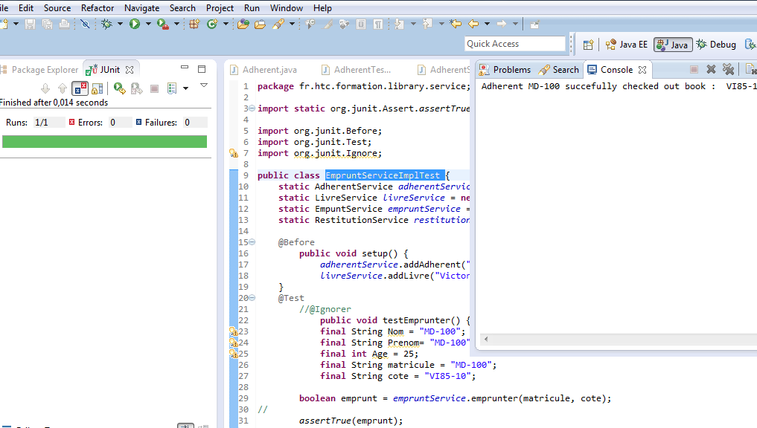
- On va vérifier si on change la cote en lettre minuscules va être exécuter
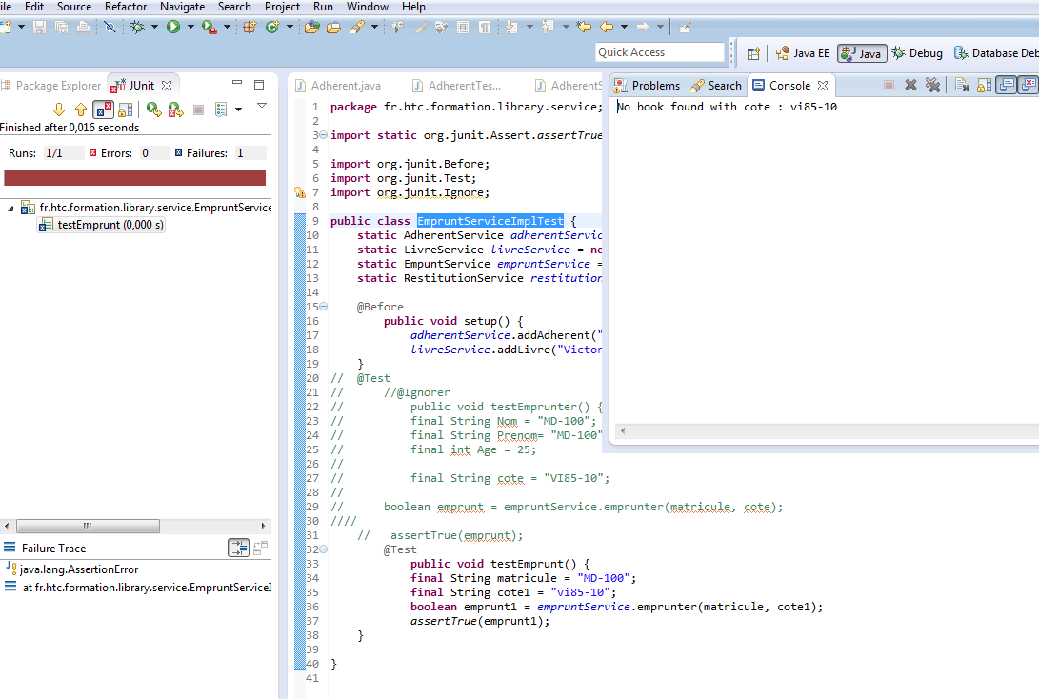
Les annexes

